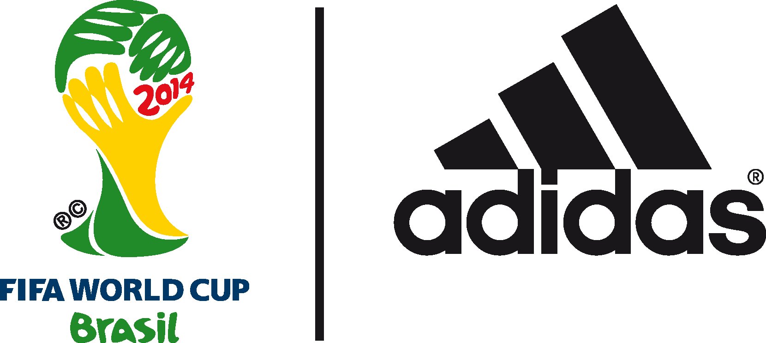

adidas numerem 1 także poza boiskiem

Komunikacja marki związana z Mistrzostwami Świata
w Brazylii 2014 rozgrzała social media

9 lipca 2014 –Rio de Janeiro – Po raz pierwszy od 1990 r. w finale Mistrzostw Świata ponownie zmierzą się drużyny federacji sponsorowanych przez adidas. Mecz Niemcy-Argentyna to idealne zwieńczenie działań marki wokół turnieju.

adidas jest także marką pojawiającą się w największej liczbie dyskusji wokół Mundialu
w głównych kanałach społecznościowych. Kampanię #allin or nothning oparto o synergię działań na Twitter, YouTube, Facebook, Instagram oraz Tumblr. Pięciotygodniowa kampania zawiera trzy rodzaje treści: zaplanowane, przewidywane a także reaktywne, umieszczane w czasie rzeczywistym w tracie meczów lub tuż po ich zakończeniu. Rezultatem działań jest łączny przyrost fanów i obserwatorów o 4.865.502* - większy niż jakiejkolwiek sportowej marki. adidas stworzył także twitterowe konto Oficjalnej Piłki Meczowej Mistrzostw Świata 2014 - @brazuca, które
w trakcie turnieju zaczęło śledzić dodatkowe 2.75 miliona osób (dając łączny wynik 3.25 miliona obserwująych).
To najszybciej rosnący profil podczas Mundialu. Dobre wyniki odnotowują także kanały „Team Messi”, skupione na gwieździe reprezentacji Argentyny, przygotowującej się do debiutu w Finale Mistrzostw Świata.

Kampania oparta o reaktywność zaowocowała najszybszym przyrostem społecznościowym wśród marek sportowych. Blisko 54.7% udział w dyskusjach (1.962,206 wzmianek), to ponad 20% więcej niż pierwsza marka konkurencyjna. Hasthag #allin zawierało łącznie 651.720 wzmianek (z czego dzienny rekord padł 09.07.2014 i wyniósł 33.160).

Oprócz sukcesów w mediach społecznościowych oraz dwiema drużynami w finale, adidas może poszczycić się także: najbardziej „bramkostrzelnym” butem (adidas adizero f50 – 46 bramek), oraz kontraktami z trzema piłkarzami będącymi na czele klasyfikacji strzelców (Rodriguez 6, Müller 5 oraz Messi 4).

To wspaniałe uczucie mieć dwie drużyny w finale Mistrzostw Świata. Postawiliśmy sobie cel stać się najbardziej omawianą marką turnieju, która zaangażuje fanów futbolu z całego świata.
Z dwiema reprezentacjami w finale oraz – oczywiście – Leo Messim, możemy dalej opowiadać niezwykłą historię #allin or nothing – powiedział Tom Ramsden, Global Brand Marketing Director, adidas football.

Dalsza komunikacja reaktywna pojawi się przy okazji meczu finałowego w niedzielę 13 lipca.

Dołącz do dyskusji na kanałach społecznościowych: Twitter - @adidasPL, @brazuca #allin oraz https://www.facebook.com/adidasFootball

- KONIEC –
Informacje dla mediów można znaleźć także na: http://news.adidas.com/PL/
Instagram: http://instagram.com/adidas_PL
Facebook: https://www.facebook.com/adidasFootball
Twitter: https://twitter.com/adidasPL

Kontakt dla mediów:

Piotr Szeleszczuk Łukasz Łyczkowski
adidas Sport Performance Havas Sports & Entertainment
Email: piotr.szeleszczuk@adidas.com Email: lukasz.lyczkowski@havas-se.com
Tel. + 48 22 882 92 85 Tel. +48 606 825 276

Informacje dla redakcji:
*suma, stan na 20:30 09.07.2014
** https://www.facebook.com/TeamMessi
100.000 nowych fanów na Twitter od Lipca 2014 r.
*** Wg Sysomos (stan na 20:30 09.07.2014)

O adidas Football:
adidas jest globalnym liderem rynku futbolowego. Jest oficjalnym sponsorem i oficjalnym dostawcą najważniejszych turniejów piłkarski na świecie, takich jak Mistrzostwa Świata FIFA™, Puchar Konfederacji FIFA, Liga Mistrzów UEFA, Liga Europy UEFA oraz Mistrzostwa Europy UEFA. adidas sponsoruje również najlepsze kluby piłkarskie świata, m.in. Real Madryt, FC Bayern Monachium, AC Milan, Flamengo Rio de Janeiro i Chelsea Londyn, a od 2015 roku także Juventus Turyn. W składzie adidas są również najlepsi piłkarze świata, m.in. Leo Messi, Gareth Bale, Mesut Oezil, Dani Alves, Oscar, Xavi, Karim Benzema i Bastian Schweinsteiger.

O adidas Football Polska:
adidas jest liderem rynku futbolowego w Polsce. Jest oficjalnym sponsorem i partnerem technicznym największych polskich klubów – Legii Warszawa i Wisły Kraków.
W drużynie adidas są również czołowi reprezentanci Polski, m.in. Mateusz Klich, Przemysław Tytoń, Jakub Kosecki, Dominik Furman, Artur Sobiech, Jakub Wawrzyniak, Marcin Komorowski, Maciej Rybus czy Michał Chrapek.

